Nijmegen. ± 160.000 inwoners
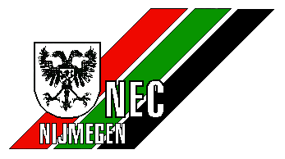
- De oudste stad van Nederland, ligt temidden van het Waalgebied, de machtige Ooypolder, het Land van Maas en Waal en uitgestrekte bossen.
- Door aardverschuivingen tijdens de IJstijd ontstonden op de zuidelijke oever van de Waal zeven heuvels, die in de Oudheid van groot strategisch belang waren.
- De Romeinen vestigden zich er en omstreeks 105 na Chr., onder het bewind van keizer Trajanus, werd de toenmalige nederzetting Ulpia Noviomagnus de eerste Romeinse 'kolonie' in die streek.
- Karel de Grote promoveerde de stad tot zijn meest noordelijk gelegen residentie en liet er omstreeks 770 zijn Valkhof bouwen.
- Deze plaats werd in 1047 verwoest, maar in 1155 gaf keizer Frederik Barbarossa de opdracht de Valkhofburcht te herbouwen.
- In 1230 kreeg Nijmegen stadsrechten en werd meteen Rijksstad.
- Circa 1430 verpandde Willem II Nijmegen aan graaf Otto van Gelre en de stad werd Gelders.
- Vanaf die tijd vervulde Nijmegen, als eerste stad van Gelderland, eeuwenlang een leidende rol.
- In 1467 werd een nieuwe ommuring gebouwd, omdat Nijmegen uit de oude wallen barstte.
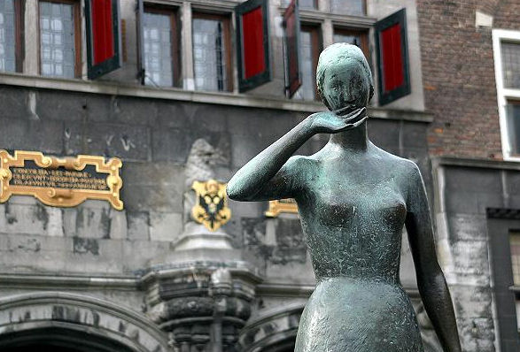
- De Tweede Wereldoorlog heeft de stad en de inwoners veel onheil gebracht.
- De operatie Market Garden speelde zich niet alleen in de omgeving van Arnhem af, maar ook in de buurt van Nijmegen.
- De strijd die rond de Waalstad werd uitgevochten, was erger en verwoestender dan het oorlogsgeweld rond Arnhem .
- In Nijmegen wordt de herinnering aan tal van beroemdheden bewaard.
- Niet alleen aan de hoofdfiguur van het middeleeuwse toneelspel Mariken van Nieumeghen, maar ook aan de priester en geleerde Petrus Canisius (1521 - 1597), de (1840 - 1900), die in China werd vermoord, de in Duitse gevangenschap overleden pater Titus Brandsma, de dichter en letterkundige Anton van Duinkerken en Jan van Hoof (1922 - 1944), die geroemd wordt voor zijn heldendaden tijdens de Tweede Wereldoorlog.
- Hij heeft de Waalbrug gered van opblazen door de Duitsers.
- Dankzij een gevuld verleden bezit Nijmegen tal van historische bezienswaardigheden.
- Van de wallen is nochtans niet zo erg veel bewaard gebleven.
- De Nijmeegse Vierdaagse, officieel de Internationale Vierdaagse Afstandsmarsen Nijmegenwordt ieder jaar gehouden en start op de derde dinsdag van juli.
- Het is het grootste wandelevenement ter wereld en een van de grootste sportevenementen ter wereld.
- De Nijmeegse Vierdaagse wordt door Stichting DE 4DAAGSE (Onderdeel van de KNBLO) georganiseerd.
- Deelnemers aan de Vierdaagse lopen vier dagen lang 30, 40 of 50 kilometer.
- De Nijmeegse Vierdaagse valt samen met de vierdaagse feesten.

